Санкт-Петербургский Национальный Исследовательский Университет Информационных Технологий, механики и оптики

Факультет инфокоммуникационных технологий

Задание 1.

«Архитектура клиент-серверного приложения»

Выполнил: студент группы № К3420 Бейлин Максим Тимурович

Проверил: доцент ФИКТ Иванов Сергей Евгеньевич

Санкт-Петербург

2020

Практическое занятие №1. Реализация функциональной модели

(методология IDEF0) в BPwin

Цель занятия

− изучить и закрепить основы разработки функциональных моделей с использованием методологии IDEF0;

− освоить CASE-средство BPwin в части разработки функциональных моделей с использованием методологии IDEF0.

Задание на выполнение практического занятия

 Реализовать разработанную на лабораторной работе №1 функциональную

модель системы согласно стандарту IDEF0 в CASE-средстве BPwin.

Модель должна быть реализована в виде следующих диаграмм:

- контекстная диаграмма (диаграмма верхнего уровня);

- диаграмма декомпозиции 1-го уровня;

- две диаграммы декомпозиции 2-го уровня для двух наиболее интересных

блоков с диаграммы декомпозиции 1-го.

Отчетность по результатам занятия

По результатам занятия необходимо представить программный документ – проект в BPwin, все диаграммы следует представить в отчете по лабораторной работе №1.

Доступ к веб-приложению осуществляется посредством интернет-браузера по протоколу https (т.к. требуется передача личных данных). Предположительно будет использоваться сервер Apache в совокупности с БД MySQL.

Общая архитектура приложения выглядит следующим образом:

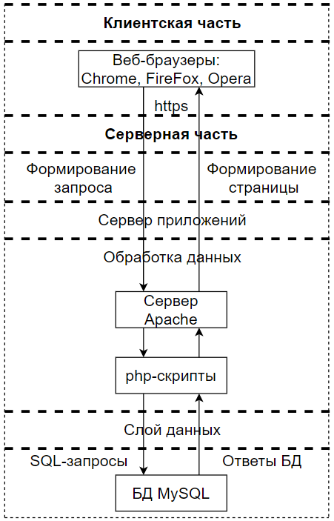

1. *Трёхзвенная архитектура приложения*

Поскольку доступ к приложению осуществляется из веб-браузера, а вся работа с информацией происходит непосредственно на самом сервере, применяется модель «толстый сервер – тонкий клиент». Вся бизнес-логика целиком и полностью принадлежит серверу, упрощенно схема выглядит так:

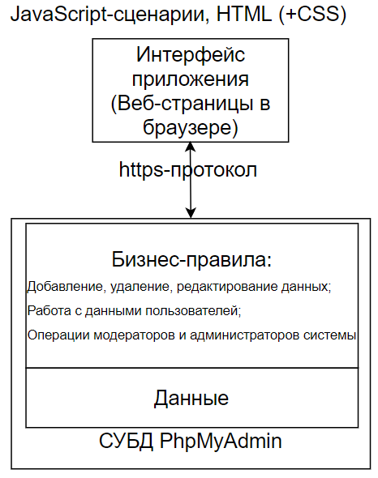

1. *Модель «Толстый» сервер- «тонкий» клиент*

Сам веб-сервер выполняет различные функции и может быть разделен на несколько логических частей:

* Сервер веб-страниц: формирует ответы в виде веб-страниц;
* Сервер обработки информации: обрабатывает информацию из запросов пользователей и ответов БД
* Сервер транзакций: содержит набор необходимых для работы с БД процедур, поддерживающих целостность и безопасность всей системы.

Графически такая структура может быть представлена следующим образом:

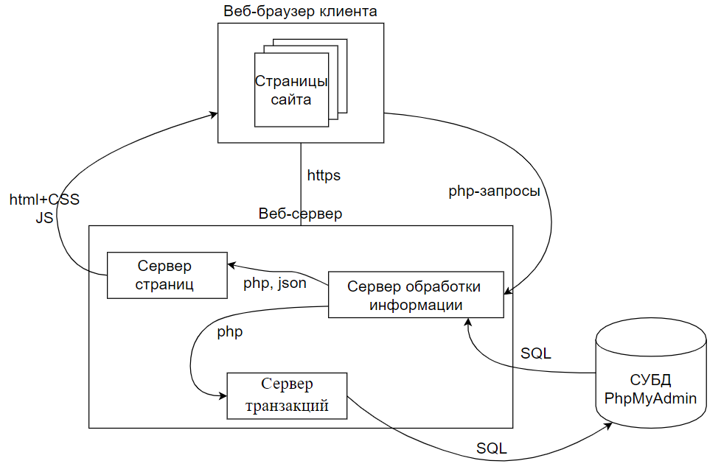

1. *Общая архитектура клиент-серверного приложения. Взаимодействие элементов системы.*